Отчёт по лабораторной работе 5

Дискреционное разграничение прав в Linux. Исследование влияния дополнительных атрибутов.
Ошкодер Сергей Александрович
Содержание

Цель работы
Изучение механизмов изменения идентификаторов, применения SetUID- и Sticky-битов. Получение практических навыков работы в консоли с дополнительными атрибутами. Рассмотрение работы механизма смены идентификатора процессов пользователей, а также влияние бита Sticky на запись и удаление файлов.

Выполнение лабораторной работы

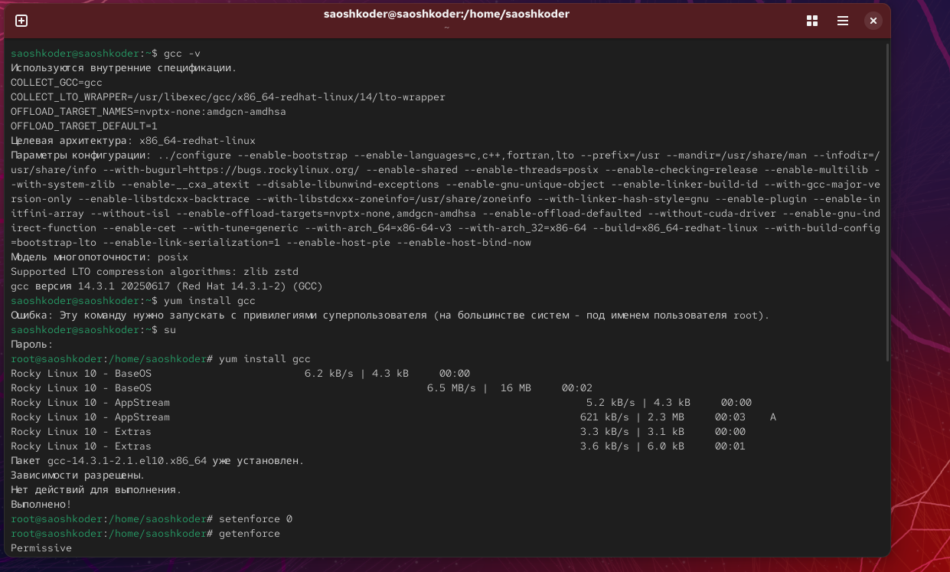

рис 1.

5.3.1. Создание программы
1. Войдите в систему от имени пользователя guest.
2. Создайте программу simpleid.c: 36 Кулябов Д. С., Королькова А. В., Геворкян М. Н. #include #include #include int main () { uid_t uid = geteuid (); gid_t gid = getegid (); printf ("uid=%d, gid=%d\n", uid, gid); return 0; }
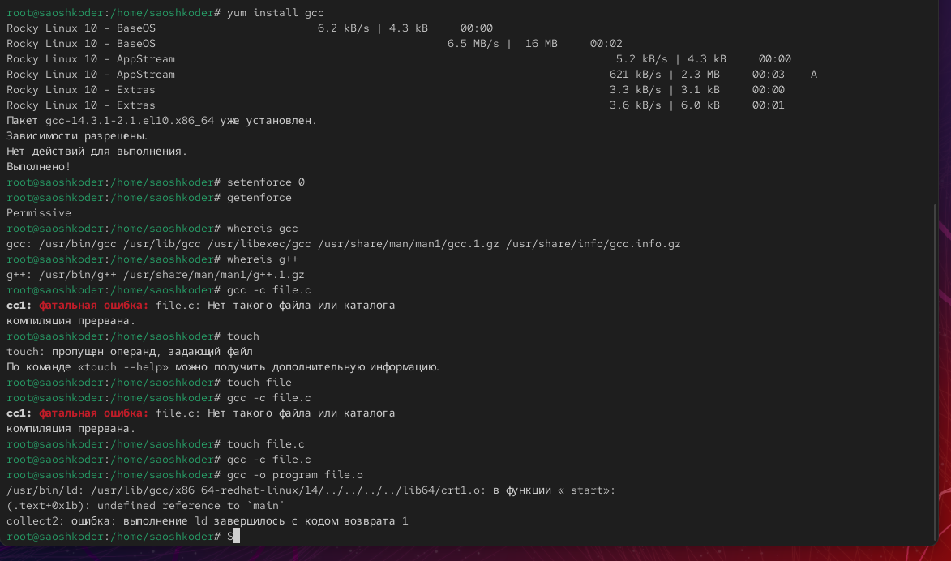
3. Скомплилируйте программу и убедитесь, что файл программы создан: gcc simpleid.c -o simpleid
4. Выполните программу simpleid: ./simpleid
5. Выполните системную программу id: id и сравните полученный вами результат с данными предыдущего пункта задания.
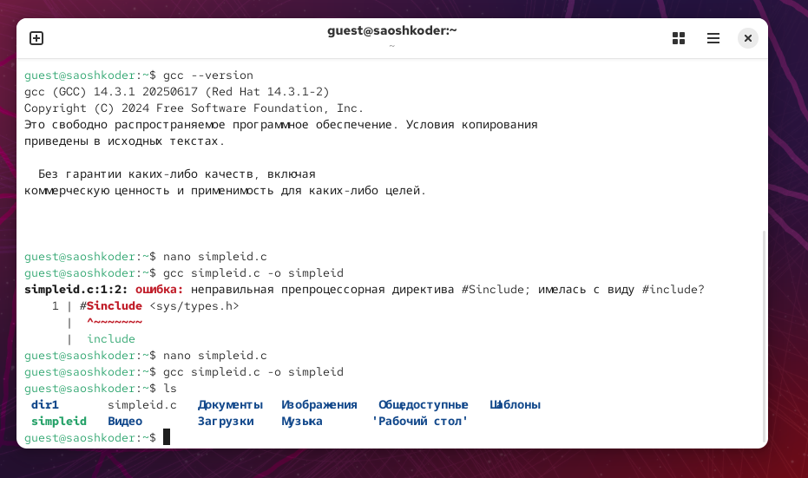
6. Усложните программу, добавив вывод действительных идентификаторов: #include #include #include int main () { uid_t real_uid = getuid (); uid_t e_uid = geteuid (); gid_t real_gid = getgid (); gid_t e_gid = getegid () ; printf ("e_uid=%d, e_gid=%d\n", e_uid, e_gid); printf ("real_uid=%d, real_gid=%d\n", real_uid, ,→ real_gid); return 0; } Получившуюся программу назовите simpleid2.c.
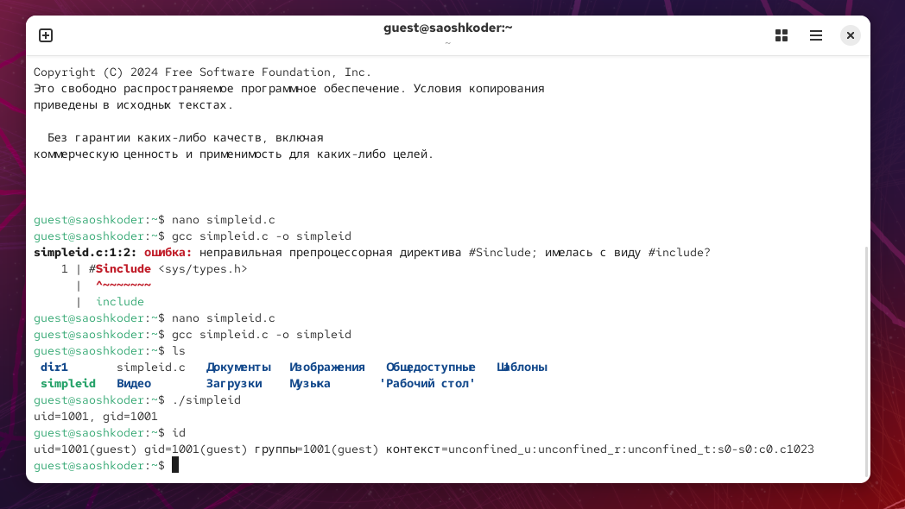
7. Скомпилируйте и запустите simpleid2.c: gcc simpleid2.c -o simpleid2 ./simpleid2
8. От имени суперпользователя выполните команды: Информационная безопасность компьютерных сетей 37 chown root:guest /home/guest/simpleid2 chmod u+s /home/guest/simpleid2
9. Используйте sudo или повысьте временно свои права с помощью su. Поясните, что делают эти команды.
10. Выполните проверку правильности установки новых атрибутов и смены владельца файла simpleid2: ls -l simpleid2
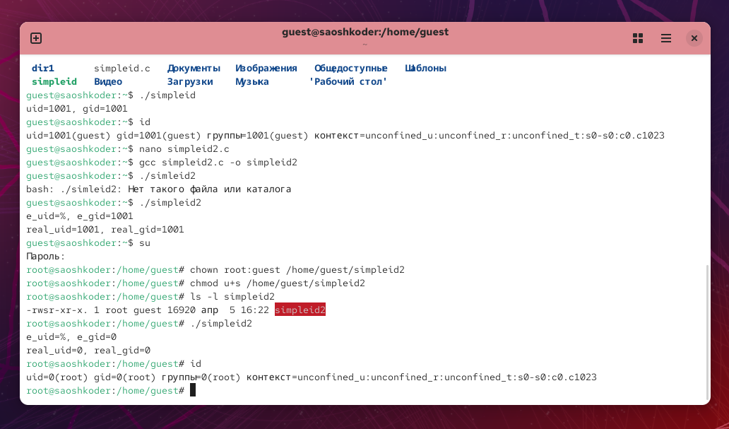
11. Запустите simpleid2 и id: ./simpleid2 id Сравните результаты

5.3.2. Исследование Sticky-бита
1. Выясните, установлен ли атрибут Sticky на директории /tmp, для чего выполните команду ls -l / | grep tmp
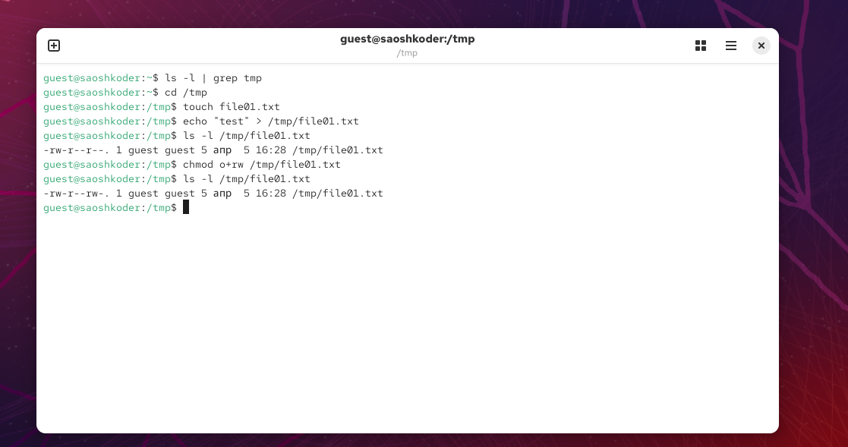
2. От имени пользователя guest создайте файл file01.txt в директории /tmp со словом test: echo "test" > /tmp/file01.txt 3. Просмотрите атрибуты у только что созданного файла и разрешите чтение и запись для категории пользователей «все остальные»: ls -l /tmp/file01.txt chmod o+rw /tmp/file01.txt ls -l /tmp/file01.txt
4. От пользователя guest2 (не являющегося владельцем) попробуйте прочитать файл /tmp/file01.txt: cat /tmp/file01.txt
5. От пользователя guest2 попробуйте дозаписать в файл /tmp/file01.txt слово test2 командой echo "test2" > /tmp/file01.txt Удалось ли вам выполнить операцию?
6. Проверьте содержимое файла командой cat /tmp/file01.txt
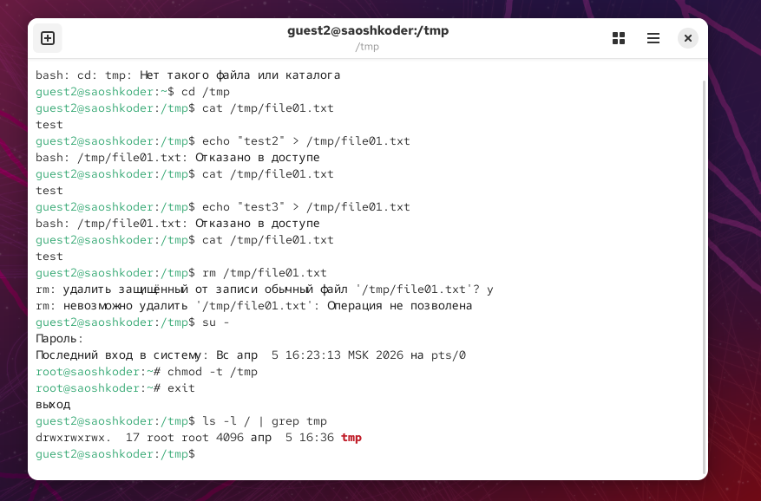
7. От пользователя guest2 попробуйте записать в файл /tmp/file01.txt слово test3, стерев при этом всю имеющуюся в файле информацию командой echo "test3" > /tmp/file01.txt Удалось ли вам выполнить операцию?
8. Проверьте содержимое файла командой cat /tmp/file01.txt
9. От пользователя guest2 попробуйте удалить файл /tmp/file01.txt командой rm /tmp/fileOl.txt Удалось ли вам удалить файл?
10. Повысьте свои права до суперпользователя следующей командой su - и выполните после этого команду, снимающую атрибут t (Sticky-бит) с директории /tmp: chmod -t /tmp 11. Покиньте режим суперпользователя командой exit
12. От пользователя guest2 проверьте, что атрибута t у директории /tmp нет: ls -l / | grep tmp
13. Повторите предыдущие шаги. Какие наблюдаются изменения?
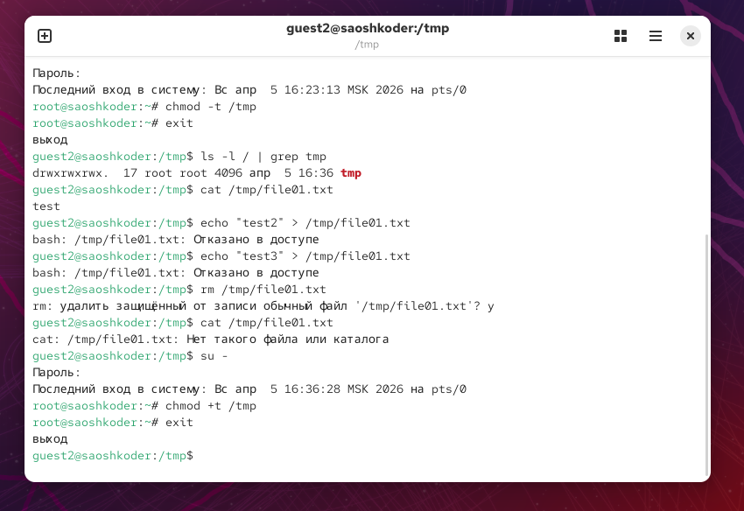
14. Удалось ли вам удалить файл от имени пользователя, не являющегося его владельцем? Ваши наблюдения занесите в отчёт. Информационная безопасность компьютерных сетей 39
15. Повысьте свои права до суперпользователя и верните атрибут t на директорию /tmp: su - chmod +t /tmp exit

Выводы

Я изучил механизмы изменения идентификаторов, применения SetUID- и Sticky-битов. Получил практические навыков работы в консоли с дополнительными атрибутами. Рассмотрел работы механизма смены идентификатора процессов пользователей, а также влияние бита Sticky на запись и удаление файлов.

